Protejarea adulților

**La ce să te aștepți**

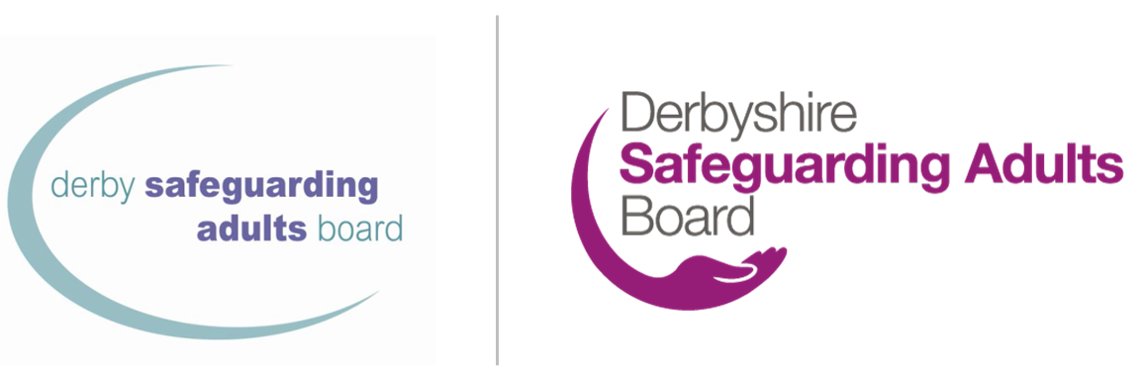

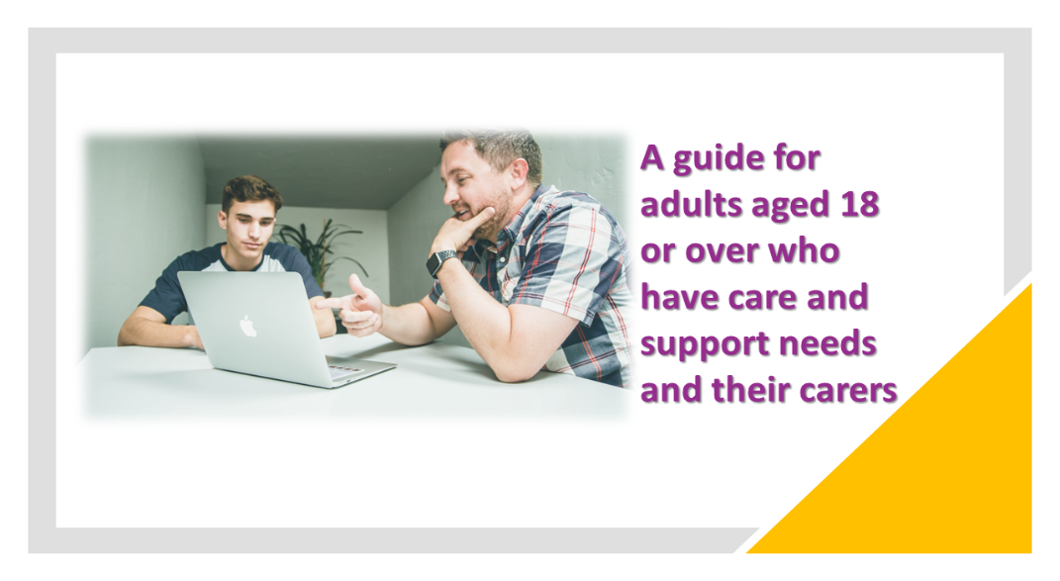

Un ghid pentru adulții cu vârsta de 18 ani sau peste care au nevoi de îngrijire și asistență și îngrijitorii lor

|  |
| --- |
| Principalul dvs. punct de contact pentru procesul de salvgardare este: |

|  |
| --- |
| Aceștia pot fi contactați la: Telefon:  E-mail:  Telefon de urgență:  Telefon în afara orelor de lucru: |

# De ce vi s-a administrat acest prospect

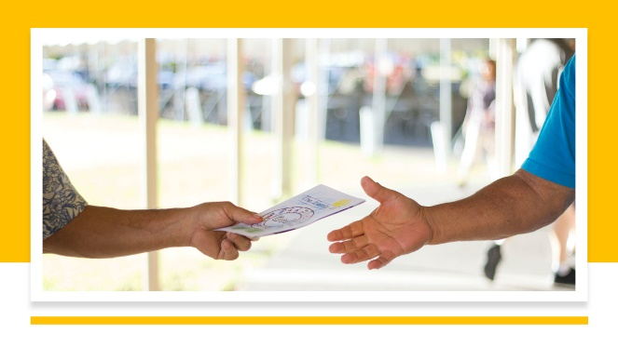Au existat unele îngrijorări cu privire la siguranța și bunăstarea dvs. și am dori să vă sprijinim să rămâneți în siguranță. Acest sprijin se numește salvgardare. Dacă sunteţi îngrijitor, vi s-a dat acest prospect deoarece există îngrijorări cu privire la siguranţa şi bunăstarea persoanei pe care o îngrijiţi.

Fiecare are dreptul să trăiască liber de rău și neglijență.

Ni se poate spune că o persoană este rănită sau abuzată. Când există îngrijorări ridicate, încercăm apoi să aflăm ce s-a întâmplat.

|  |
| --- |
| În acest moment suntem preocupați de: |

# La ce să vă așteptați: protecția adulților



* Vom vorbi cu dvs. sau vom cere altor agenții să vă vorbească despre modul în care doriți să rămâneți în siguranță.
* Împreună cu dvs. și/sau cu reprezentantul dvs. vom elabora un plan pentru a vă menține în siguranță.
* Diferite organizații pot fi implicate în acest plan și vor avea sarcini pe care trebuie să le îndeplinească cu dvs. sau pentru dvs.
* Puteți fi invitat la o întâlnire de salvgardare în care dvs. și toți profesioniștii care v-ar putea sprijini vă pot ajuta.
* Dacă întâmpinați dificultăți în luarea deciziilor sau înțelegerea informațiilor despre procesul de salvgardare, vom colabora cu dvs. în interesul dvs., acolo unde este necesar.
* La sfârșitul procesului de salvgardare, am dori să știm cum ați simțit că a mers.
* Pe tot parcursul procesului de protejare, bunăstarea, siguranța și drepturile dumneavoastră sunt prioritatea noastră.

|  |
| --- |
| Organizații care ar putea fi implicate în a vă ajuta să vă sprijiniți în protejarea: |

# Opiniile dvs./opiniile îngrijitorului



Vă rugăm să înregistrați opiniile dvs. aici. Dacă sunteți îngrijitor, vă rugăm să ajutați persoana pe care o îngrijiți să completeze această secțiune a formularului sau, dacă nu o poate completa, o puteți completa în numele acesteia.

Dacă doriți, puteți partaja acest lucru cu persoana de contact principală.

Ai putea înregistra:

* Opiniile dvs. cu privire la riscurile care au fost identificate
* Ce ați dori să se întâmple în viitor pentru a vă ajuta să vă mențineți în siguranță
* Ce credeți că pot face agențiile locale pentru a vă sprijini
* Orice altceva credeți că agențiile ar trebui să știe

|  |
| --- |
| Scrieți opiniile dvs. aici (dacă sunteți îngrijitor, vă rugăm să menționați acest lucru mai jos): |

# Informațiile dvs.



Vi se vor oferi informații într-un mod pe care sperăm că îl puteți înțelege.

Veți ști ce se întâmplă și veți lua în considerare opiniile dvs.

Puteți avea pe cineva la alegere care să vă sprijine. Un avocat vă poate ajuta să spuneți ceea ce doriți să spuneți. Acestea vă pot ajuta să vă asigurați că alte persoane iau în considerare opiniile dvs.

* În Derbyshire, sprijinul independent de advocacy este oferit de [Cloverleaf](https://cloverleaf-advocacy.co.uk/areas/derbyshire) Advocacy, telefon 01924 454875
* În Derby City, sprijinul independent de advocacy este oferit de [One Advocacy, telefon 01332 228748](https://www.citizensadvicemidmercia.org.uk/advocacy/)

Este posibil ca informațiile dvs. să fie partajate cu alții, aceasta poate include profesioniști NHS sau poliție. Vom partaja informații numai atunci când este necesar și în conformitate cu notificările de confidențialitate ale [Consiliului Județean Derbyshire și notificările de confidențialitate ale Consiliului Local](https://www.derbyshire.gov.uk/council/gdpr/privacy-notices/privacy-notices.aspx) [Derby](https://www.derby.gov.uk/site-info/privacy-notices/about/).

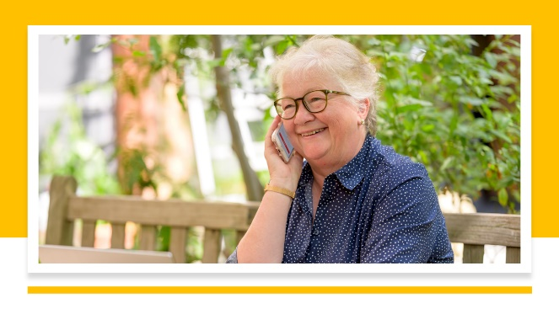

# Alte Contacte

* [Poliția](https://www.derbyshire.police.uk/) - într-un telefon de urgență 999; telefon non-urgență 101
* [Sunați la Derbyshire](https://www.derbyshire.gov.uk/council/contact-us/call-derbyshire/call-derbyshire.aspx) - 01629 533190
* [Derbyshire Safeguarding Adults Board](https://www.derbyshiresab.org.uk/home.aspx) site-ul web [Derby City Adult Care](https://www.derby.gov.uk/site-info/privacy-notices/about/) site sau telefon 01332 640777
* [Consiliul Local Derby Hub de salvgardare multi-agenție (MASH)](https://www.derby.gov.uk/health-and-social-care/safeguarding-adults-at-risk/safeguarding-vulnerable-adults/#page-6) - telefon 01332 642855, fax 01332 643299
* [Vârsta UK Derby și Derbyshire](https://www.ageuk.org.uk/derbyandderbyshire/) - telefon 01773 766922
* [Acțiunea comunitară Derby](https://www.communityactionderby.org.uk/) — telefon 01332 346266
* [CVS (Sprijin voluntar comunitar) - Valea Amber -](https://avcvs.org/) telefon 01773 512076
* [CVS (Sprijin voluntar comunitar) - Bolsover-Bassetlaw -](https://www.bcvs.org.uk/) telefon 01246 605075 (Bolsover) sau 07923 256 973 (Bassetlaw)
* [CVS (Sprijin voluntar comunitar) - Chesterfield și North Derbyshire LINKS - telefon 01246 274844, e-mail linkscvs@btconnect.com](mailto:linkscvs@btconnect.com)
* [CVS (Sprijin voluntar comunitar) - Derbyshire Dales - telefon 01629 812154](https://www.ddcvs.org.uk/)
* [CVS (sprijin voluntar comunitar) - Erewash -](https://www.erewashvoluntaryaction.org.uk/) telefon 01159 466740
* [CVS (sprijin voluntar comunitar) - High Peak -](https://highpeakcvs.org.uk/) telefon 01663 735350
* [CVS (Sprijin voluntar comunitar) - South Derbyshire - telefon 01283 219761](https://www.sdcvs.org.uk/)
* [Serviciul Derby de recuperare a drogurilor și alcoolului](https://derbydrugandalcohol.nhs.uk/) - telefon 0300 790 0265
* [Asociația îngrijitorilor din Derbyshire](https://derbyshirecarers.co.uk/) - telefon 01773 833 833
* Linia de asistență pentru abuzuri domestice Derbyshire este o linie de asistență specializată pentru toate victimele abuzului domestic - telefon 0800 019 8668, text 07534 617 252
* [Derbyshire LGBT+oferă asistență specializată pentru persoanele LGBT](https://www.derbyshirelgbt.org.uk/) din Derbyshire - telefon 01332 207704
* [Derbyshire Recovery Partnership](https://www.derbyshirehealthcareft.nhs.uk/services/drugs-and-alcohol-support/derbyshire-recovery-partnership) (droguri și/sau alcool)
* Servicii pentru victime din Derbyshire - telefon 0808 612 6505
* Linia de [asistență pentru sclavia modernă](https://www.modernslaveryhelpline.org/) - telefon 0800 0121 700
* Linia [națională de asistență pentru abuzuri domestice](https://www.nationaldahelpline.org.uk/) ([refugiu](https://refuge.org.uk/?gclid=EAIaIQobChMIp9mUtNeZ_QIVC-vtCh1NjQiNEAAYASAAEgJjpvD_BwE) și [ajutor pentru femei](https://www.womensaid.org.uk/)) - telefon 0808 2000 247
* [Criza violului](https://rapecrisis.org.uk/) - telefon 0808 802 9999
* [SAIL (Linia de abuz sexual și incest)](https://www.sailderbyshire.org.uk/) - telefon 0800 028 2678, text 07522 561397
* [Samariteni](https://www.samaritans.org/how-we-can-help/contact-samaritan/?utm_source=google&utm_medium=organic&utm_campaign=onebox) — telefon 116 123
* [Stop Hate Marea Britanie](https://www.stophateuk.org/) - telefon 0800 138 1625
* [SV2](https://www.sv2.org.uk/help-support/) sprijină victimele violenței sexuale — telefon 01773 746115
* [Asistență pentru victime Marea Britanie](https://www.victimsupport.org.uk/help-and-support/?gclid=EAIaIQobChMIiP3RpdiZ_QIVzO3tCh2zugs7EAAYASAAEgIhSPD_BwE) — telefon 08 08 16 89 111

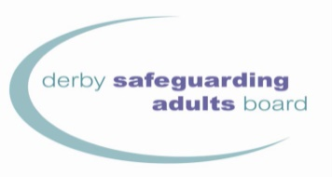



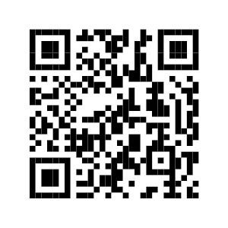

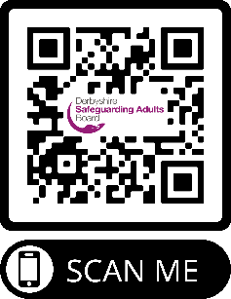

Pentru a utiliza codurile QR

1. Deschideți aplicația pentru cameră.
2. Selectați camera orientată spre spate în modul Foto.
3. Centrați codul QR pe care doriți să îl scanați pe ecran și țineți telefonul stabil timp de câteva secunde.
4. Atingeți notificarea care apare pentru a deschide linkul (va trebui să fiți conectat la internet pentru a face acest lucru).

[www.derbysab.org.uk www.derbyshiresab.org.uk](http://www.derbysab.org.uk)

Dacă doriți să primiți acest prospect într-o altă limbă sau format, vă rugăm să trimiteți un e-mail la [DerbyshireSAB@derbyshire.gov.uk](mailto:DerbyshireSAB@derbyshire.gov.uk) pentru rezidenții Derbyshire și [DSAB@derby.gov.uk](mailto:DSAB@derby.gov.uk) pentru rezidenții Derby City.